唐双名师工作室简报
2019年第1期
撰稿:蔡松军 审稿：唐双 2019.6.26
“连雨不知春去，一晴方觉夏深”。2019年6月25日上午，唐双工作室全体成员相聚平昌县坦溪小学参加唐双名师工作室挂牌成立仪式暨工作室第一次教学研讨活动。
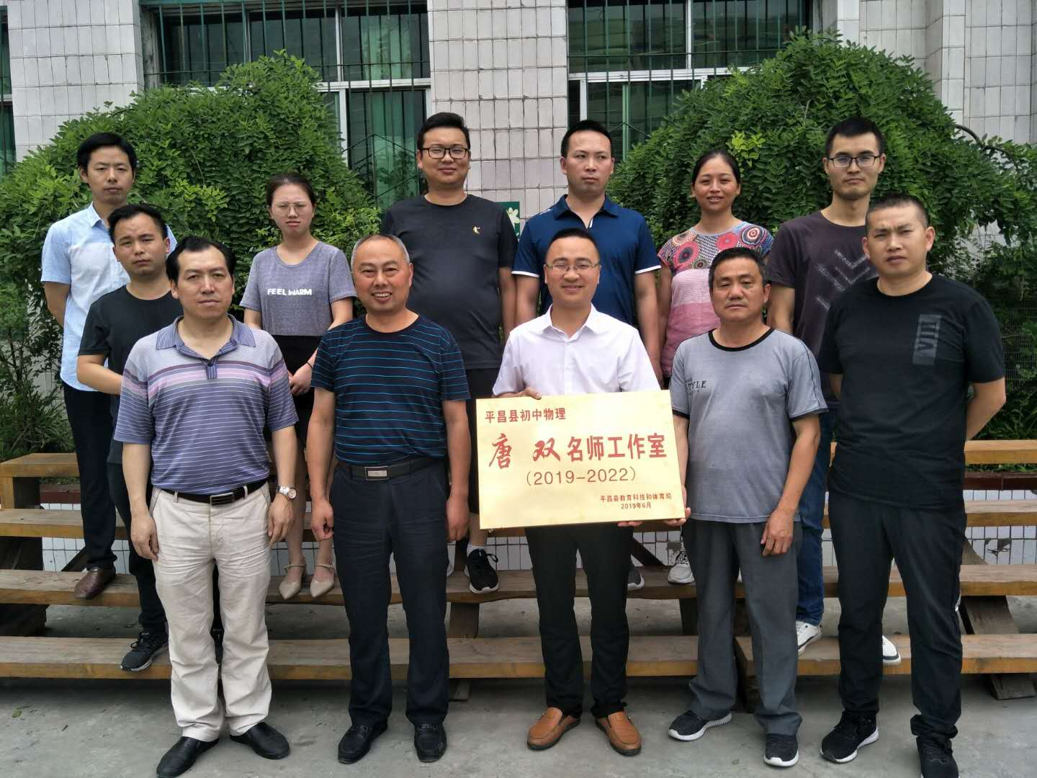
（坦溪小学校方和唐双名师工作全体成员校内合影）
挂牌仪式上，平昌县坦溪小学苟校长对唐双名师工作室的成立表示热烈的祝贺，对初中物理名师工作室落户于坦溪小学表示由衷的欢迎。他希望，名师工作室领衔人及学员要加强学习，多学教育专著，勤学教育理论，要聚焦课堂教学、不断积累经验、不断提升教学质量要研究课题，多出成果。
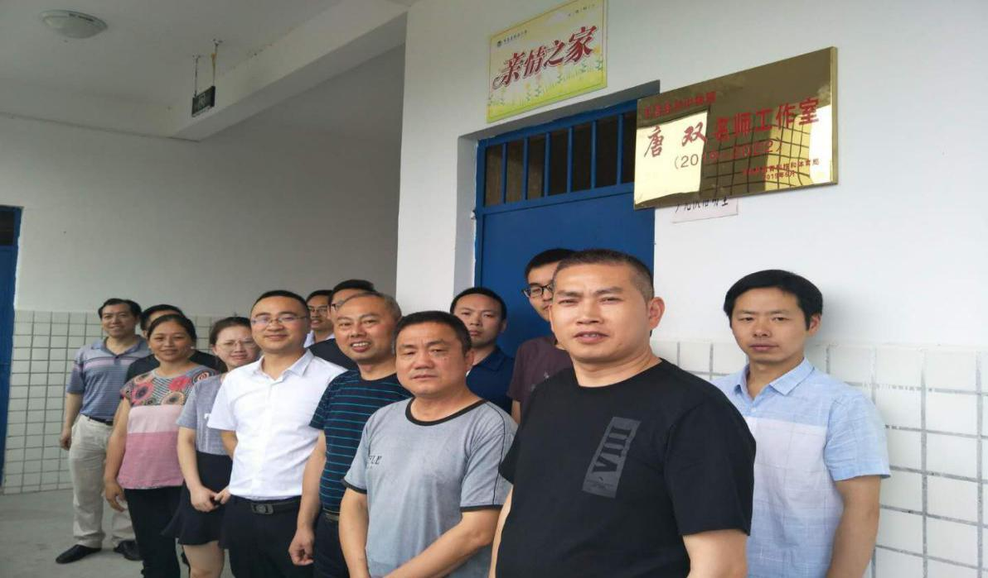
（唐双名师工作室挂牌留影）
教学研讨会上，唐双老师提出了工作室的计划、工作室的管理制度以及工作室成员的工作分工等初步方案。他要求我们全体成员要认真开展研修活动，填写好学员《研修手册》，搞好档案管理，安排布置了暑假读书自学活动。要求每人至少研读两本教育教学相关专著并写好读书心得体会。唐老师希望我们能在他的引领下学思结合，提升理论水平，知行统一，促进专业成长。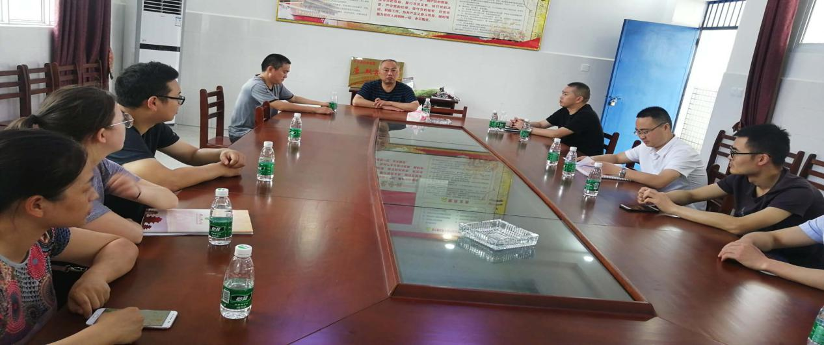
（苟校长和唐双老师安排部署相关工作）

